化学学院2022-2023-1学期选课注意事项
一、选课前请仔细阅读教务处公布的选课通知及选课手册（选课手册教务处将另行发布），网址：http://jwc.nankai.edu.cn/2022/0905/c24a472509/page.htm
二、选课程序为预选——正选——补、退选——必修课补登——期中退课
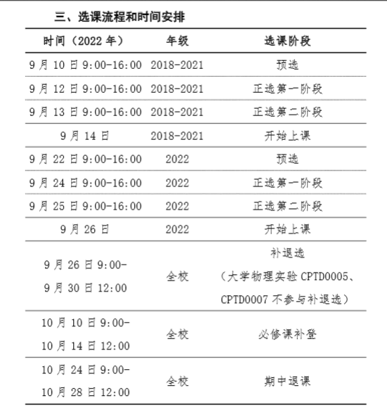
1、必须参加预选，才能确保后期的顺利选课。
2、预选时选上的课，正选时可能会因为名额不足选不上，请同学们一定要在正选结束前对所选课程进行核对、确认。
3、注意选课系统各个选课程序的开放、关闭时间，尤其要注意补选和退选截止时间不同。不要拖到最后一刻才集中退选或补选。所有选课程序结束，选课系统关闭后，不再办理补选、退选。
4、选上的课程一定要上，否则成绩会以零分计。对于未选上的课程，学生不具备上课和参加考试资格。
三、对于自己计划要修的所有课程都要逐一核实、确认。
一定要根据专业课表和自己的意愿，对所有课程逐一核对，进行确认或调整。
四、英语、体育为校通识必修课，允许学生选择任意教师听课。英语、体育课选课时，只有课程代码以ENTD（英语）、PETD（体育）开头的课是通识必修课（A类课）。课程代码UPEC开头的课程均是通识选修课(E类课）。
五、各年级同学的实验课请按自己所在的班级选课，不要乱选其它班级的实验课。
六、《化工基础》和《化工基础实验》为2020级化学、应用化学、新能源专业的必修课（C类课），化生、伯苓的选修课（D类课）。2020级应用化学专业的《化工基础实验》和《综合化学实验（一）》都在周五、周六做，不要自己换课。
七、教师为指导教师、并且没有排上课时间地点的课为针对19、20级分子专业同学虚排的课，其他年级其他专业同学不要误选！
各年级分子专业南开学籍的学生必须在南开系统选课，天大选课无效。学期初要在南开注册，否则无法看到成绩。
八、2021级化学类、新能源《线性代数》为指定选修课，凡希望继续攻读免试推荐研究生的同学，必须选修。
九、大学物理开设《大学物理III》和《大学物理IV》，这是两门单独的课，只是《大学物理III》结课后同一时间继续上《大学物理IV》，2021级学生两门课都必须选上，否则到了结课考试时无法参加考试。
十、尚未修读或者尚未通过《大学语文》的同学请务必选择周四晚上11、12节的《大学语文》课（2022级新生请不要选大学语文课）。
十一、化生专业课表内标记（生科院开）的课，化学学院不再另外排课，化生同学选生科院开的课即可。
十二、学生应选修本专业以外教师开设的通识选修课。通识选修课学分纳入毕业资格审核。
十三、要注意各门课程之间的“先导-后继”关系，循序渐进地选课，由浅入深、由易到难地掌握专业知识和研究方法。
十四、奖学金评定、保研资格等都与课程学分绩挂钩，选课时既要按计划修满应修课程，又要量力而行,合理安排每学期所学课程门数，不要把课程集中选在一个时间段。如有保研打算，需在前三年按教学计划修满规定的所有必修课。
如有疑问，可向院教学办咨询，电话022-23508841。

化学学院教学办公室
2022年9月

